**ĐỀ CƯƠNG ÔN TẬP KIỂM TRA CUỐI KÌ 1**

**2021-2022**

**Câu 1**: Kết quả của phép tính : 2021 + 0 là:

1. 2020
2. 2021
3. 2022
4. 2023

**Câu 2**: Thực hiện phép tính sau: 3.221 - 3.121. Hãy chọn đáp án đúng:

1. 100
2. 200
3. 300
4. 400

**Câu 3**: Lan được mẹ mua cho 3 quyển vở, 6 cây bút bi và 2 cục tẩy. Giá mỗi quyển vở là 5500 đồng, bút bi là 3500 đồng, cục tẩy là 2000 đồng. Hỏi mẹ của Lan phải trả bao nhiêu tiền cho cửa hàng?

1. 41500 đồng
2. 42 500 đồng
3. 43500 đồng
4. 44000 đồng

**Câu 4**: Viết tích sau dưới dạng lũy thừa: 6.6.6

$6^{2}$

$6^{3}$

$6^{4}$

1. 6

**Câu 5**: Kết quả của phép tính $2^{5}.2^{5}$ là:

$2^{10}$

1. 1022
$2^{0}$

2. 1

**Câu 6**: Thực hiện phép tính sau: 3 + 6.12 .Hãy chọn đáp án đúng.

1. 75
2. 108
3. 100
4. 52

**Câu 7**: Cho phép tính 52 + 32 - 21+2. Kết quả của phép tính là:

1. 60
2. 65
3. 70
4. 75

**Câu 8**: Kết quả của phép tính: $14-\left(2^{2}-1\right).3$ là:

1. 11
2. 2
3. 5
4. 10

**Câu 9**: Chọn khẳng định đúng

1. 15 chia hết cho 7
2. 16 chia hết cho 4
3. 9 không chia hết cho 3
4. 10 không chia hết cho 2

**Câu 10**: Cho dãy số sau: 221, 524, 320, 843. Những số chia hết cho 2 là:

1. 221, 843, 320
2. 524, 320, 843
3. 524, 320
4. 524, 843

**Câu 11**: Hãy chọn phát biểu đúng:

1. Số 1 có nhiều ước. Và là ước của mọi số tự nhiên
2. Nếu số tự nhiên a chia hết cho số tự nhiên b thì ta nói a là bội của b, còn b là ước của a.
3. Nếu số tự nhiên a chia hết cho số tự nhiên b thì ta nói b là bội của a, còn a là ước của b.
4. Số 0 là bội của tất cả các số tự nhiên.

**Câu 12**: Tập hợp ước của 12 là:

1. Ư(12)={1;2;3;12}
2. Ư(12)={1;2;4;6;12}
3. Ư(12)={1;2; 3;4;6;12}
4. Ư(12)={2;3;4;6;12}

**Câu 13**: Số nguyên tố là

1. Số tự nhiên nhỏ hơn 1 và chỉ có hai ước là 1 và chính nó
2. Số tự nhiên bằng 1 và chỉ có hai ước là 1 và chính nó
3. Sô tự nhiên lớn hơn 1 và chỉ có hai ước là 1 và chính nó
4. Sô tự nhiên lớn hơn 1 và chỉ có một ước là 1.

**Câu 14**: Ước chung của 18 và 30 là:

1. ƯC(18,30)={2;3;6}
2. ƯC(18,30)={2;3}
3. ƯC(18,30)={3;6}
4. ƯC(18,30)={1;2;3;6}

**CÂU 15**: Ứơc chung lớn nhất của 1 và 14 là:

1. ƯCLN(1;14)=1
2. ƯCLN(1;14)=7
3. ƯCLN(1;14)=14
4. ƯCLN(1;14)=12

**Câu 16**: Hai số có ƯCLN bằng 1 gọi là:

1. Hai số nguyên tố
2. Hai số hợp số
3. Hai số nguyên tố cùng nhau
4. Hai số hợp số cùng nhau  
   **Câu 17**: Bội chung của 4 và 12 là:
5. BC(4;12)={12; 24; 48;...}
6. BC(4;12)={0; 12; 16 ; 48;...}
7. BC(4;12)={0; 12; 43;...}
8. BC(4;12)={0;12; 24; 48;...}

**Câu 18**: Một lớp học có khoảng 37 đến 43 và khi xếp thành 4 hàng thì vừa đủ. Hỏi lớp học đó có bao nhiêu học sinh?

1. 38
2. 39
3. 40
4. 41

**Câu 19**: Bội chung nhỏ nhất của 6 và 14 là:

1. BCNN(6; 14)= 6
2. BCNN(6; 14)= 14
3. BCNN(6; 14)= 42
4. BCNN(6; 14)= 1

**Câu 20**: Hãy chọn đáp án sai

$3 ∈ Z$

$-5 ∉ Z$

$-7 ∈Z$

$9 ∈ Ζ$

**Câu 21**: Hãy chọn đáp đúng

1. -2 > 5
2. 4 < -4
3. 9 > -3
4. 10 < -3

**Câu 22**: Tìm số đối của các số sau: 2; - 5; -8; 4.

1. 2; 5; 8; -4
2. -2; 5; 8; 4
3. -2; 5; - 8; -4
4. -2; 5; 8; -4

**Câu 23**: Kết quả của phép tính (+34) + (+23) là:

1. -57
2. 57
3. 47
4. -47

**Câu 24**: Kết quả của phép tính (-84) + 24 là:

1. 108
2. -108
3. -60
4. 60

**Câu 25**: Kết quả của phép tính (-43) - 22 là:

1. 65
2. 21
3. -21
4. -65

**Câu 26**: Thực hiện phép tính sau: 52 - (32 - 4) Hãy chọn đáp án đúng

1. 24
2. 16
3. -16
4. -24

**Câu 27**: Kết quả của phép tính (-21) . (-3) là:

1. -63
2. -60
3. 63
4. 60

**Câu 28:** Thực hiện phép tính sau: (-2). 3 . (-15). (-4) Hãy chọn đáp án đúng

1. 360
2. -360
3. 300
4. -300

**Câu 29:** **.**Trong các hình sau, hình nào là hình vuông?

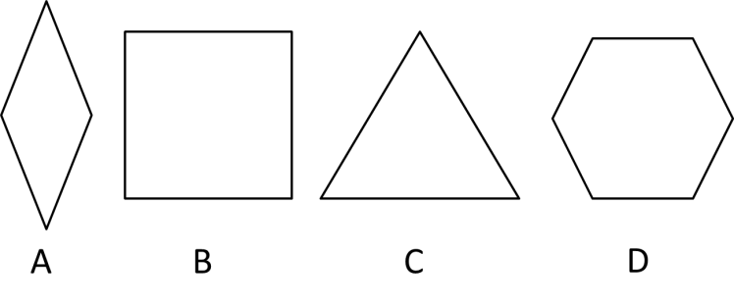

A. Hình A

B. Hình B

C. Hình C

D. Hình D

**Câu 30:** Quan sát hình và cho biết hình đó là hình gì?

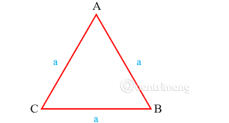

1. Hình tam giác đều
2. Hình vuông
3. Hình thoi
4. Hình bình hành

**Câu 31**: Hãy chọn khẳng định đúng?

A. Lục giác đều có 5 đỉnh

B. Lục giác đều có 5 đỉnh bằng nhau

C. Lục giác đều có 3 đường chéo chính

D. Lục giác đều có 3 đường chéo không bằng nhau.

**Câu 32**: 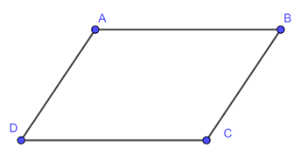Quan sát hình và cho biết hình đó là hình gì?

1. Hình thoi
2. Hình lục giác đều
3. Hình bình hành
4. Hình chữ nhật

**Câu 33**: Khẳng định nào sau đây không đúng về hình chữ nhật?

A. Hai cặp cạnh đối diện bằng nhau.

B. Hai cặp cạnh đối diện song song.

C. Bốn góc bằng nhau và bằng góc vuông.

D. Hai đường chéo vuông góc với nhau.

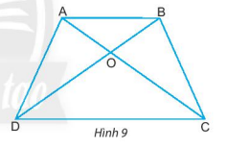**Câu 34**: Quan sát hình và cho biết hình đó là hình gì?

1. Hình chữ nhật
2. Hình thang cân
3. Hình thoi
4. Hình tam giác

**Câu 35**: Cho hình chữ nhật ABCD, biết chiều dài bằng 8m, chiều rộng bằng 12m. Tính diện tích hình chữ nhật ABCD.

1. S = 10 
2. S = 40
3. S = 96
4. S =144 

**Câu 36**: Cho hình thoi có độ dài cạnh là 6m. Hãy tính chu vi hình thoi đó.

1. 24m
2. 12 m
3. 36m
4. 18 m

**Câu 37**: Cho hình bình hành có độ dài một cạnh 7m và chiều cao tương ứng là 4m. Hãy tính diện tích của hình bình hành đó.

1. 11
2. 22 
3. 28 
4. 30 

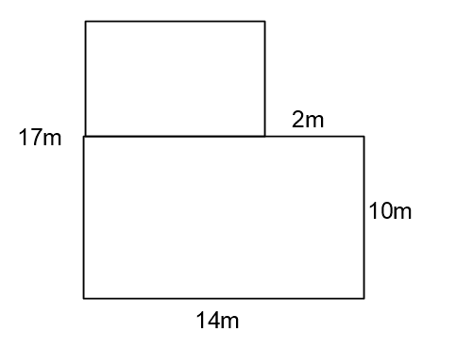**Câu 38**: Hãy tính diện tích mãnh đất sau:

1. 223 
2. 224 
3. 225 
4. 226 

**Câu 39**: Quan sát bảng dữ liệu sau rồi tìm thông tin chưa hợp lý

Danh sách số điện thoại của khách hàng tham gia chuyến du lịch Đà Lạt

|  |  |  |
| --- | --- | --- |
| **STT** | **HỌ VÀ TÊN** | **SỐ ĐIỆN THOẠI** |
| 1 | Trịnh Ngọc Văn | 0258647122 |
| 2 | Trần Đình Thọ | 0255441981 |
| 3 | Vũ Thị Thăm | L |
| 4 | Nguyễn Thành Đạt | 0514896473 |
| 5 | Nguyễn Thị Hằng | 0287416531 |
| 6 | Vũ Minh Hằng | 0225568714 |

1. L
2. Nguyễn Thành Đạt
3. 6
4. 0225568714

**Câu 40**: Biểu đồ tranh dưới đây cho biết số lá thư của các nhà ở Khu phố Chòm Sao nhận được ngày 1/1/2022.(🖂 = 1 lá thư)

Quan sát biểu đồ tranh, em hãy tìm số nhà mà nhận được nhiều thư nhất?

|  |  |
| --- | --- |
| **Khu phố Chòm Sao** | **Số thư nhận được** |
| Nhà số 1 | 🖂🖂🖂🖂🖂🖂🖂🖂🖂🖂🖂🖂 |
| Nhà số 2 | 🖂🖂🖂🖂 |
| Nhà số 3 | 🖂🖂 |
| Nhà số 4 | 🖂🖂🖂🖂🖂🖂 |
| Nhà số 5 | 🖂🖂🖂🖂🖂🖂🖂🖂🖂 |
| Nhà số 6 | 🖂🖂🖂🖂🖂🖂🖂🖂🖂🖂🖂 |
| Nhà số 7 | 🖂🖂🖂🖂🖂🖂🖂 |

1. Nhà số 7
2. Nhà số 2
3. Nhà số 1
4. Nhà số 4